**20240930得生活1群师讲男左女右左升右降偏颇**

整理：Sandy

明媚: 今晚老师视频号直播要点，喷泉理论；肠胃上的绳子是大肠经；象气不微，不知是非。

凌子: 随堂笔记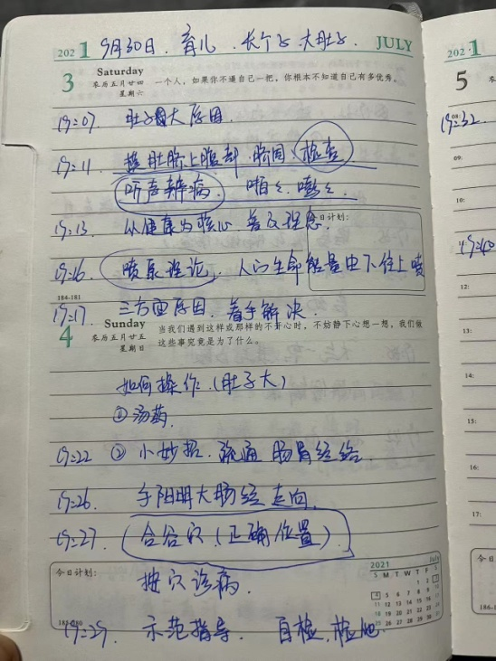 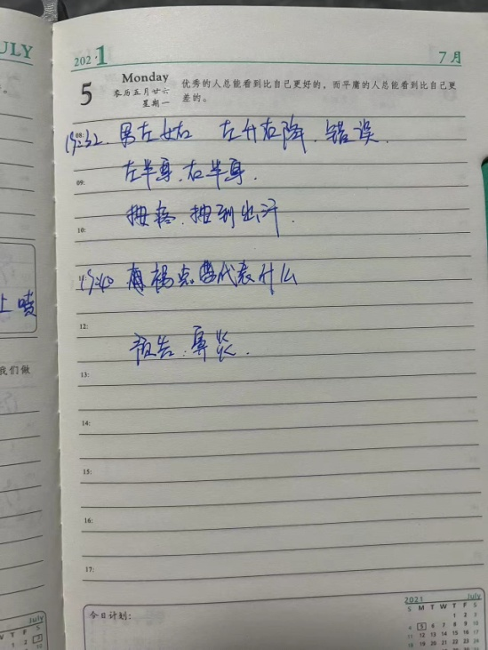

**师： 所谓男左女右错误是指过分强调左边主男人，右边主女人；左边主气，右边主血；左边主升，右边主降；左边主肝，右边主肺；这都是偏颇的。**